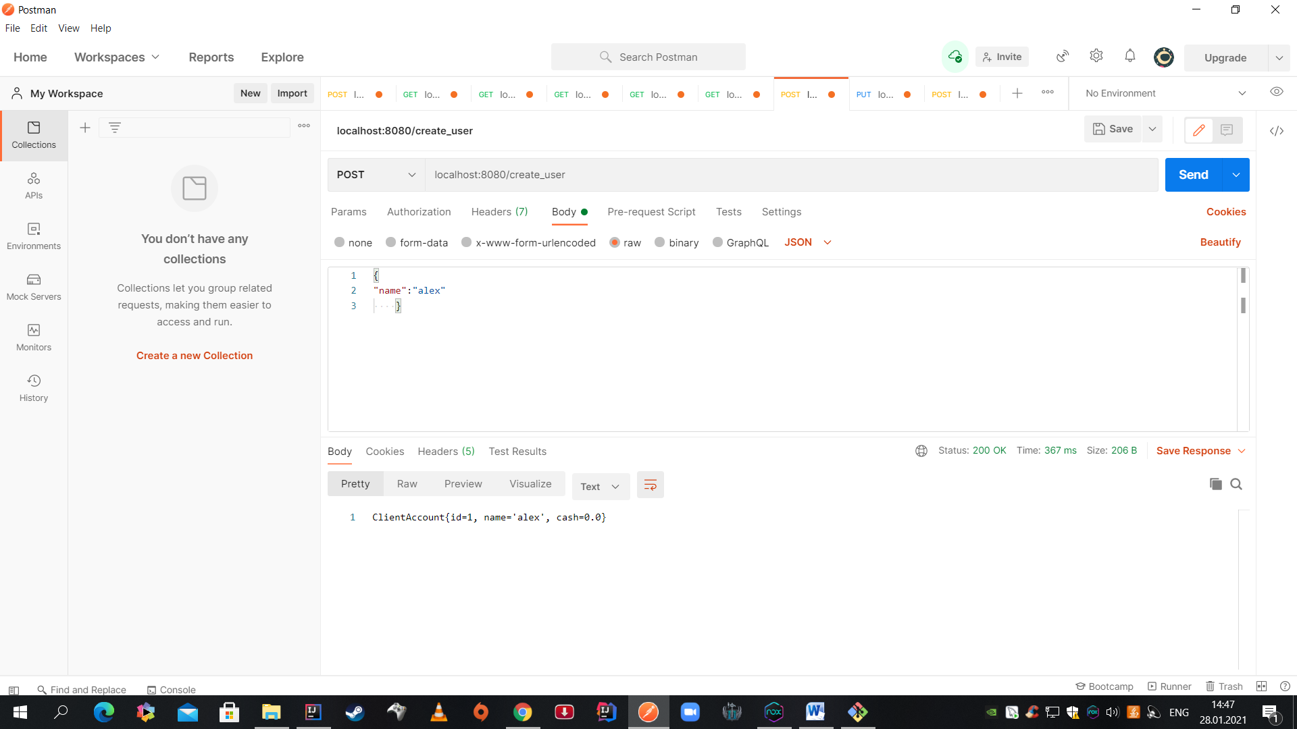

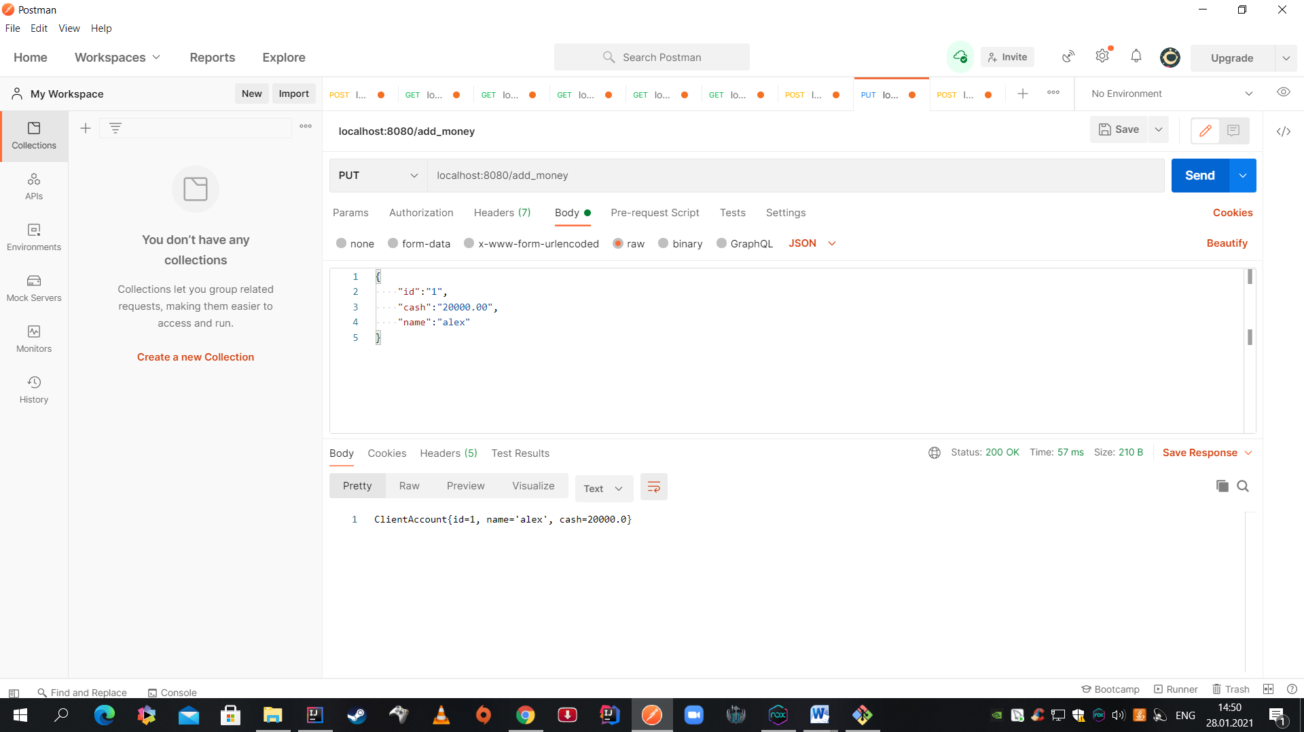

Но дальше возникла проблема. Я долго менял логику в сервисе но похоже проблема не в ней а в передаче массива в качестве аргумента.

